Django Project – Code a CRM App Tutorial With Codemy.com

<https://www.youtube.com/watch?v=t10QcFx7d5k>

https://github.com/flatplanet/Django-CRM

สร้างโปรเจค website / Base / Navebar / Home page / Hello World! 1 - 2

สร้าง login User 3 - 4

สร้าง logout User 5

สร้าง Form register user 6 - 7

สร้าง Model 8

โชว์ข้อมูล Record หน้า home 9 – 10

โชว์ข้อมูลแต่ละ Record 11 - 12

Delete Record 13

Add Record 14 - 15

Update record 16

python -m venv virt สร้างพื้นที่สำหรับ Django

virt\Scripts\activate เข้าไปใน VENV

pip install django ลง Django

django-admin startproject dcrm / cd dcrm สร้างโปรเจค dcrm และเข้าไปในโฟลเดอร์ dcrm

python mange.py startapp website สร้างแอป website

python manage.py migrate migrate

python manage.py createsuperuser สร้าง admin

python manage.py runserver runserver

settings.py

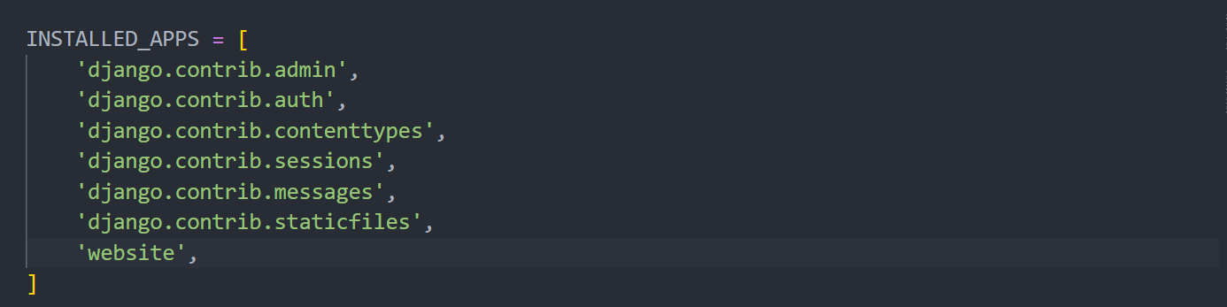

dcrm/urls.py

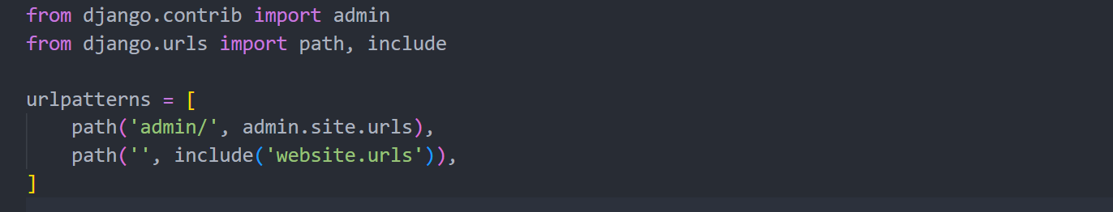

website/urls.py

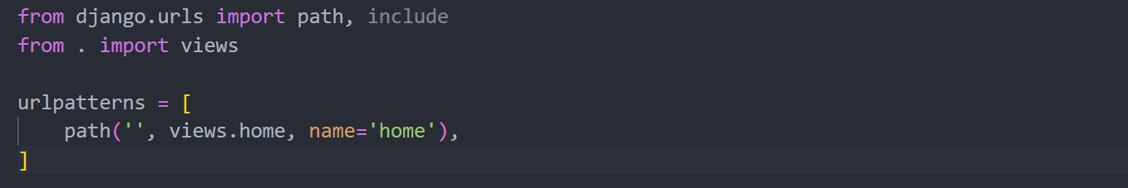

views.py

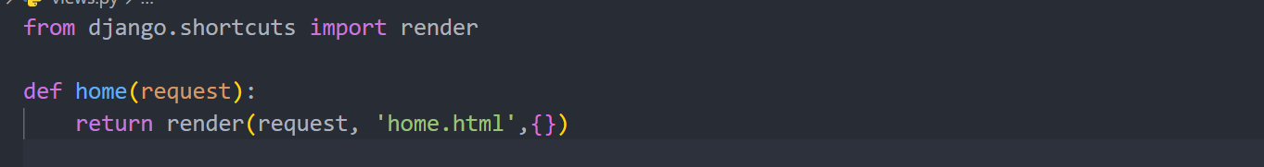

templates/home.html

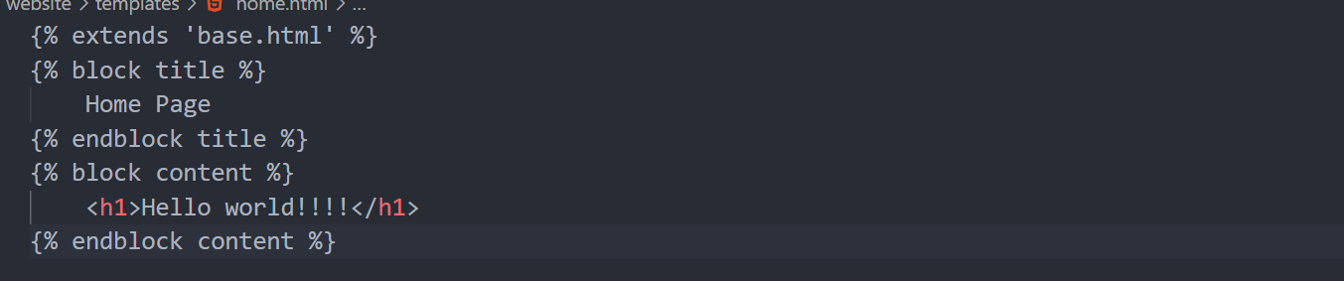

templates/navbar.html >>> bootstrap/navbar

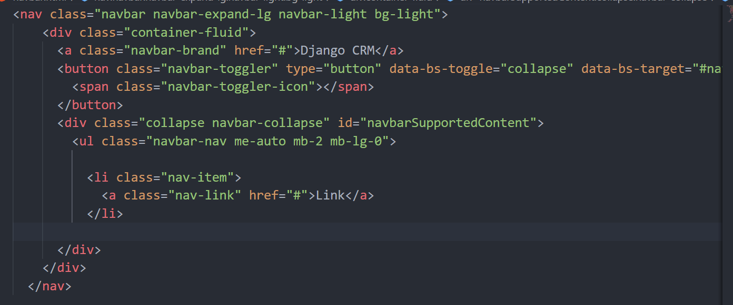

templates/base.html >>>> bootstrap

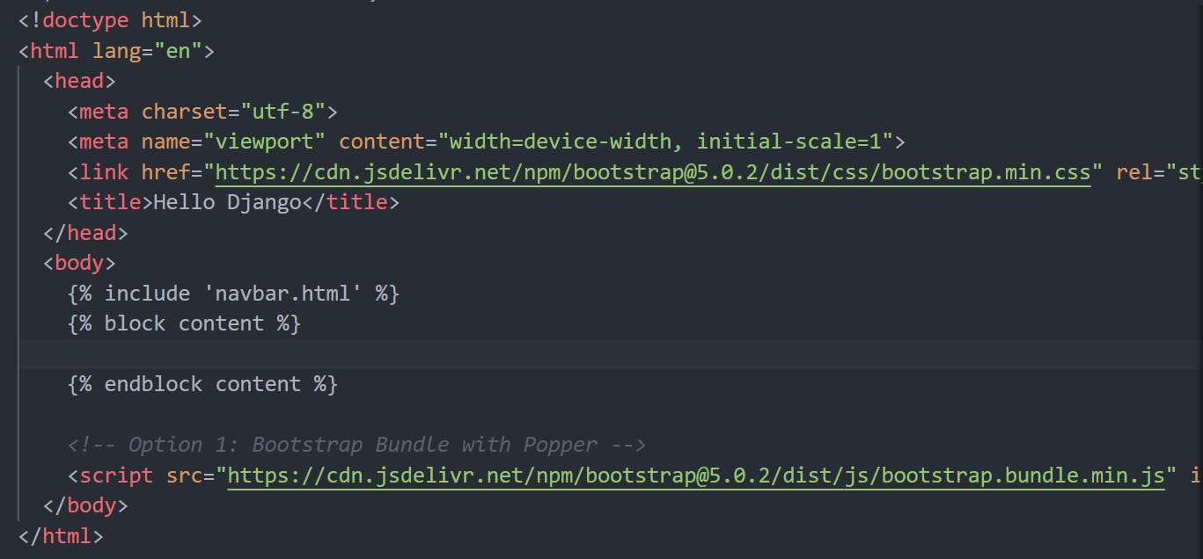

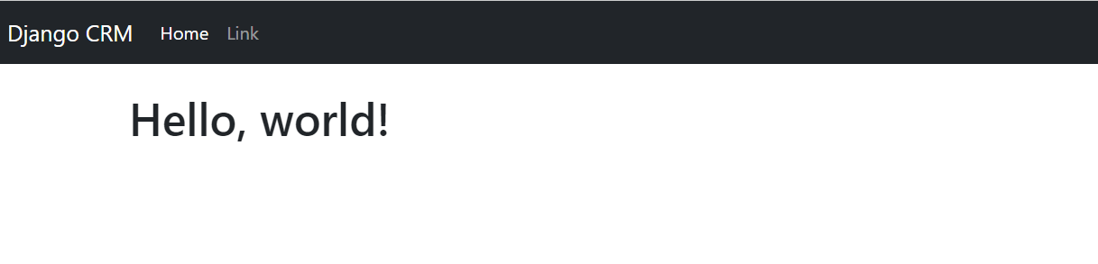

Login User

views.py

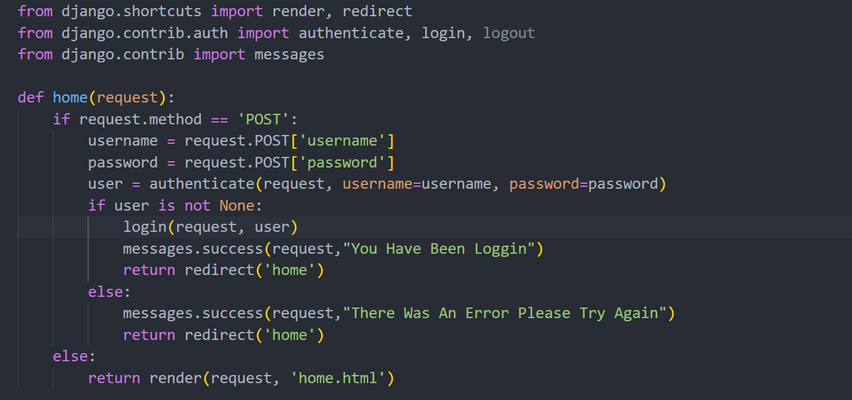

ursls.py

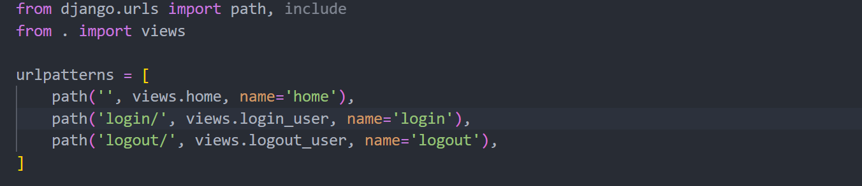

base.html นำ message ไปแสดงที่หน้า base

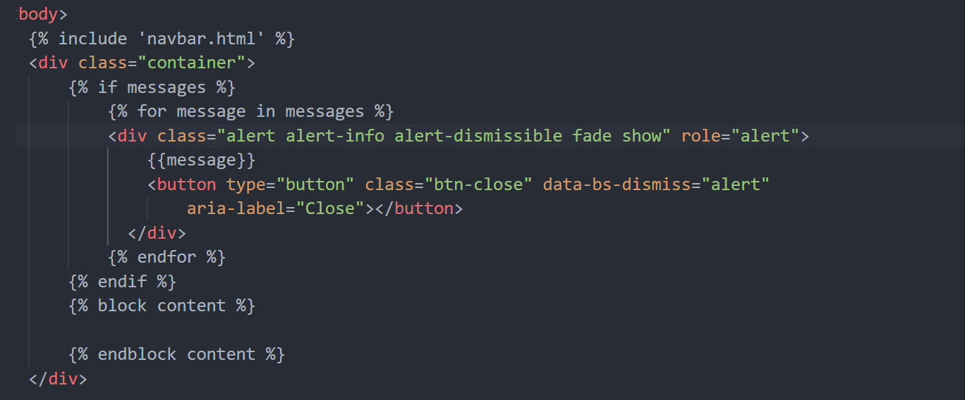

home.html

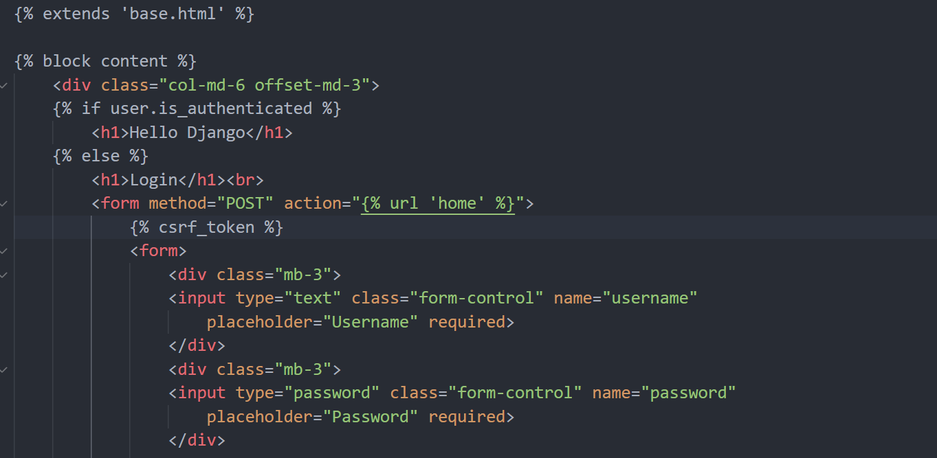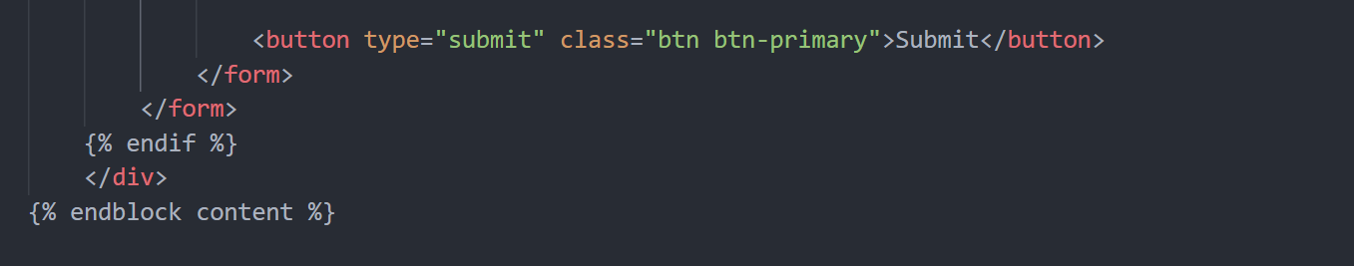

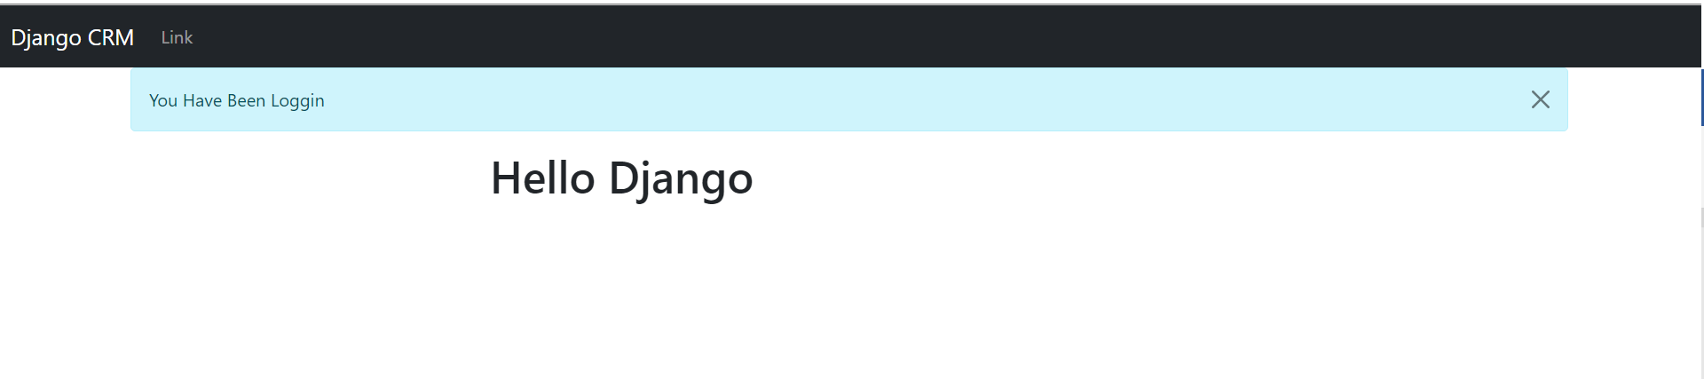

User Logout

urls.py

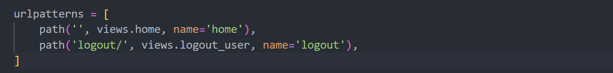

views.py

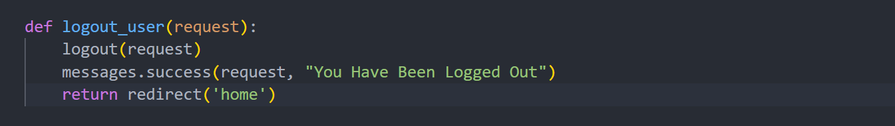

navbar.html

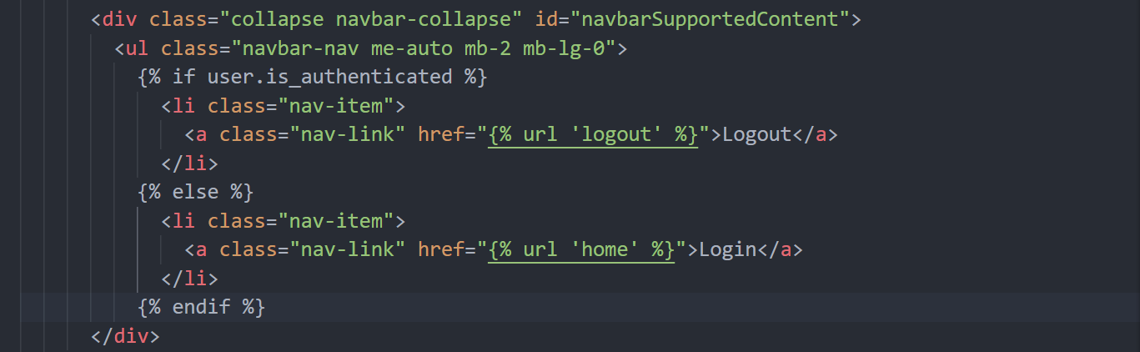

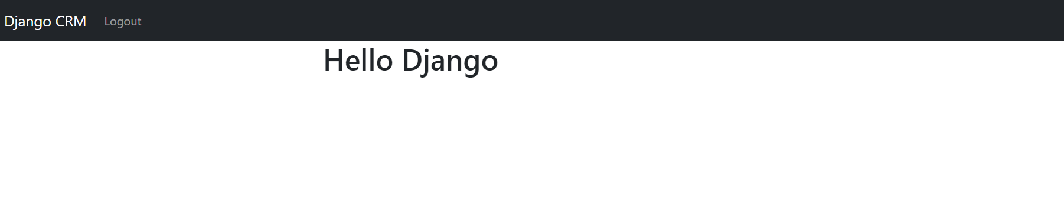

Form Register User https://github.com/flatplanet/Django-CRM

urls.py

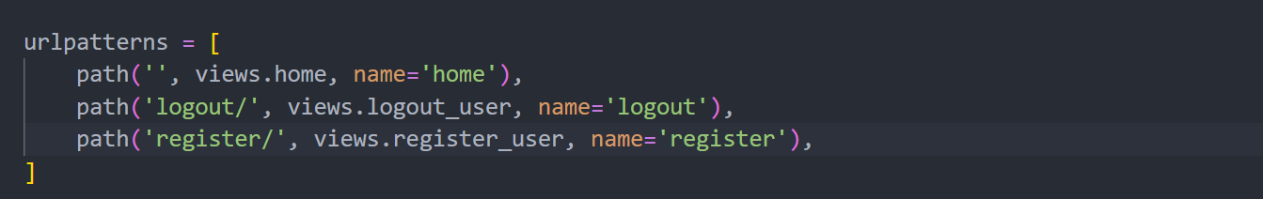

navbar.html

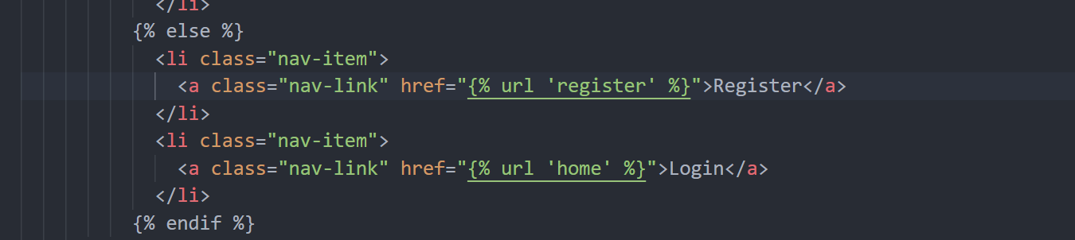

website/forms.py

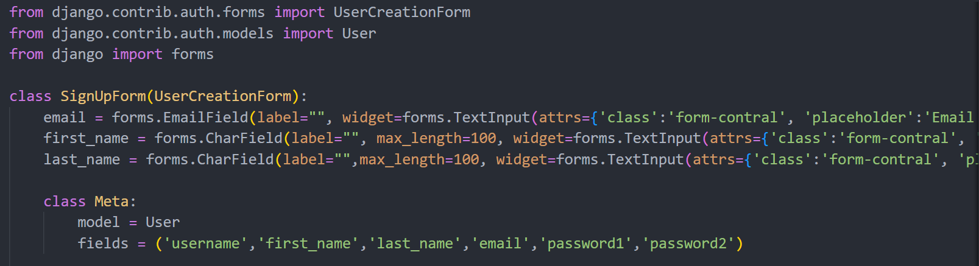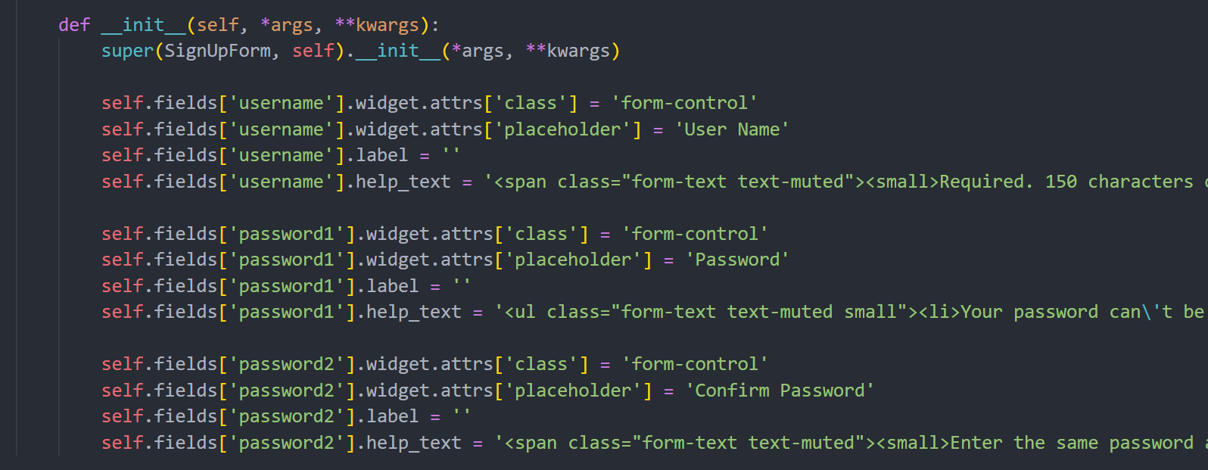

views.py

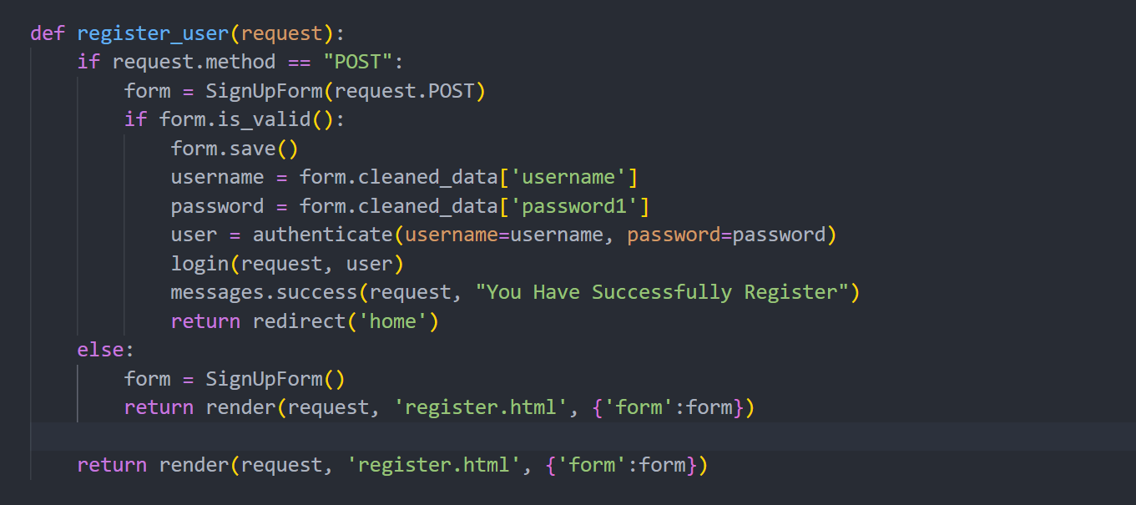

Register.html

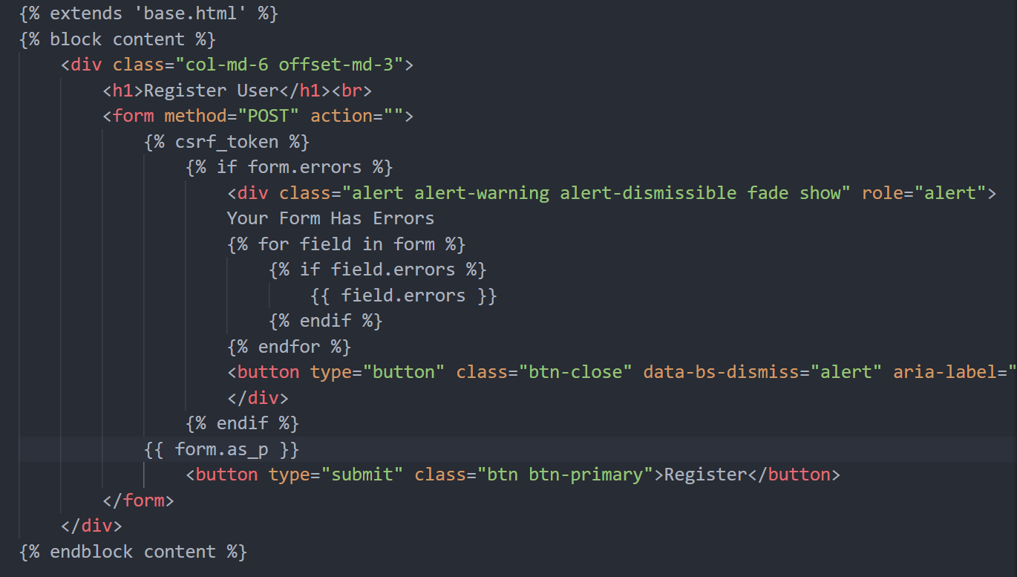

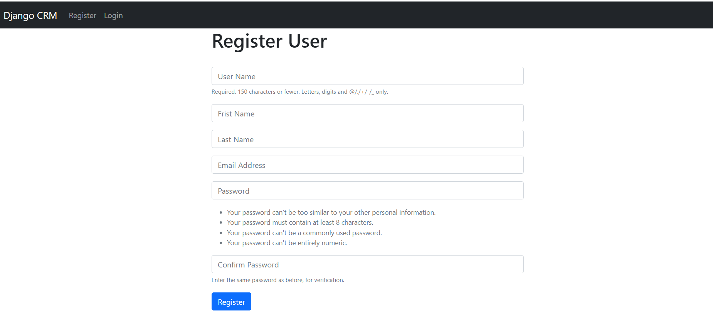

สร้าง Model Database

models.py

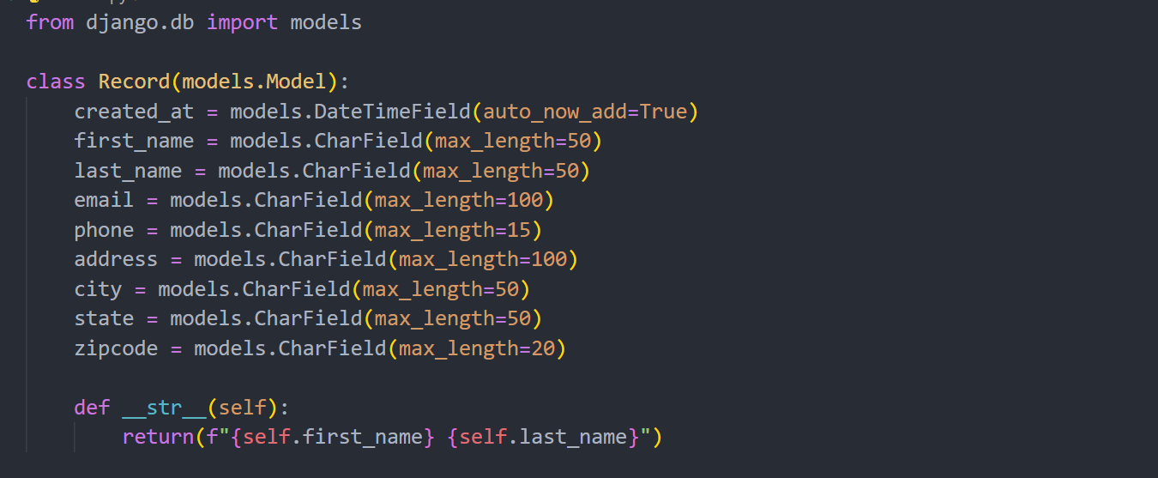

Python mange.py makegrations

Python manage.py migrate

Admin.py

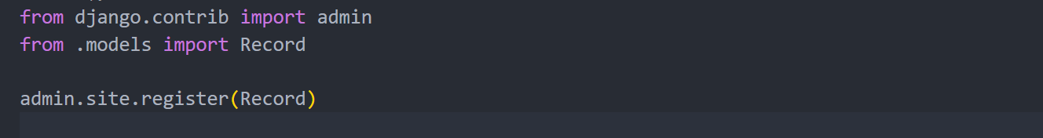

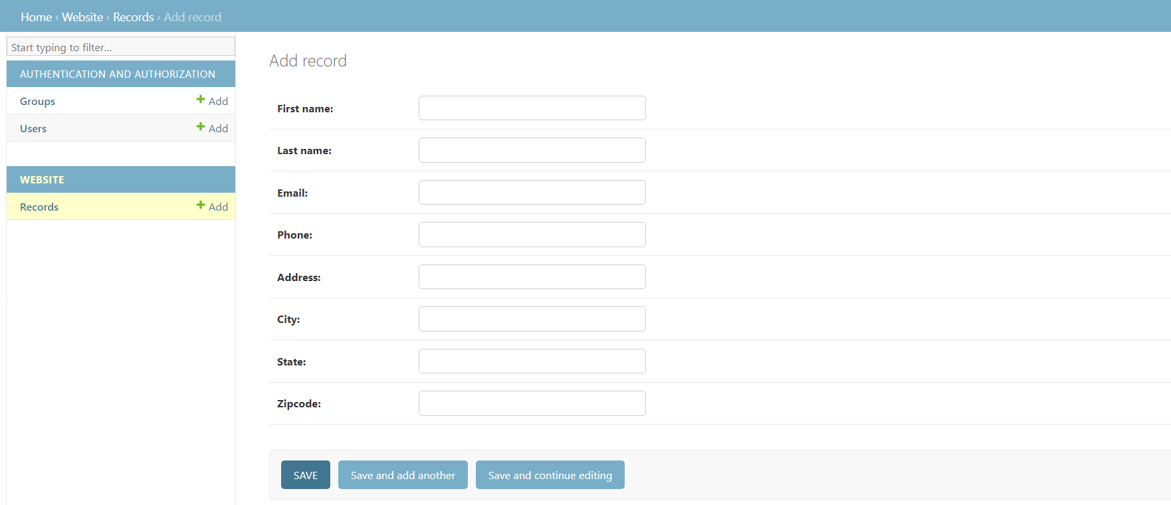

Viesw Record On Website

Views.py

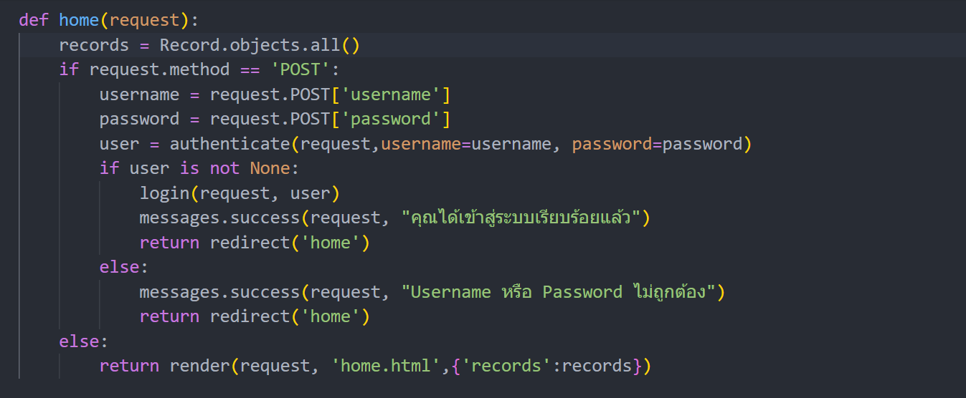

home.html

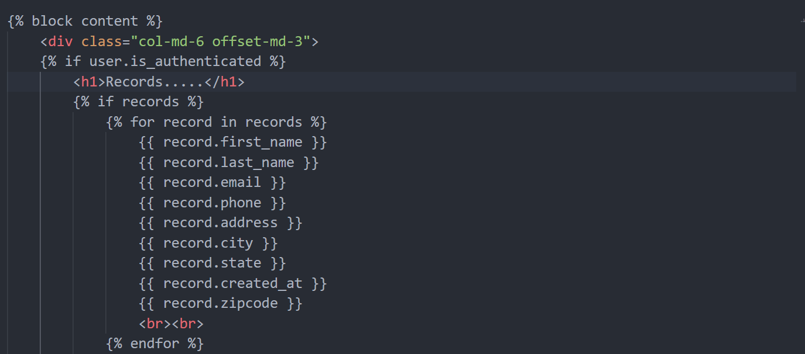

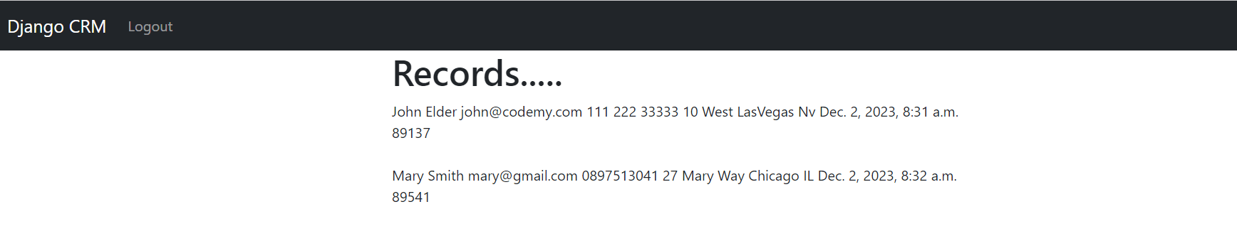

Bootstrap Table

Home.html

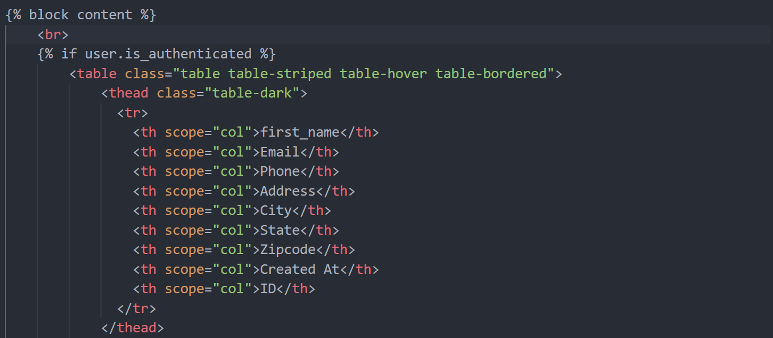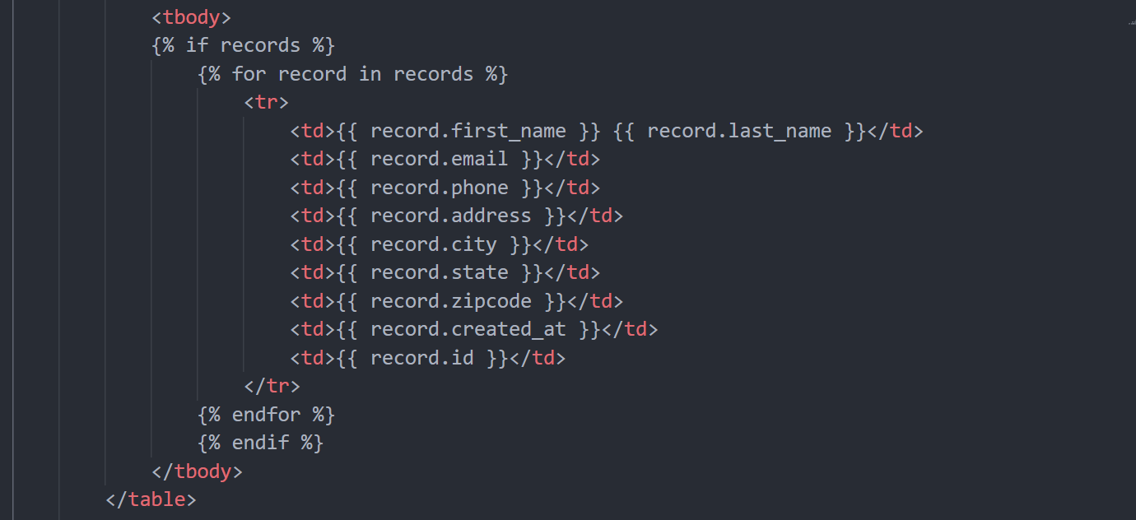

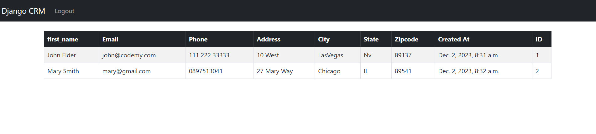

Link record.html

urls.py

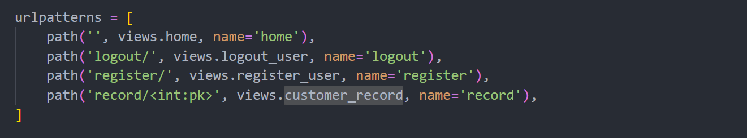

views.py

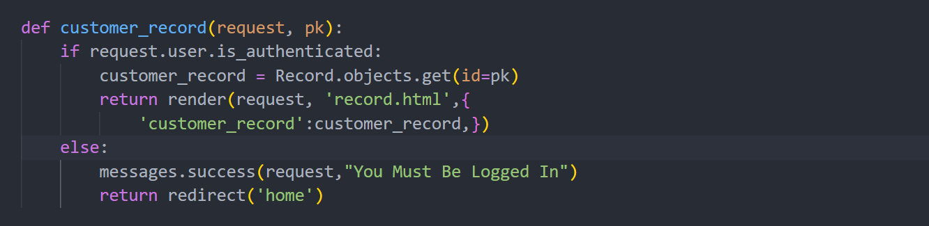

record.html

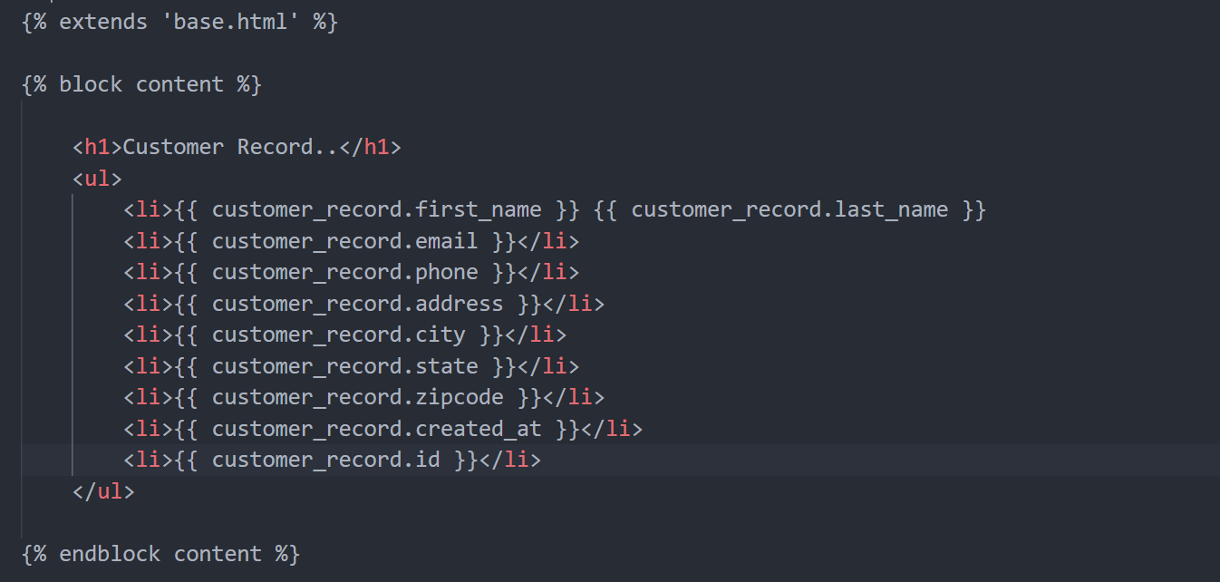

Home.html



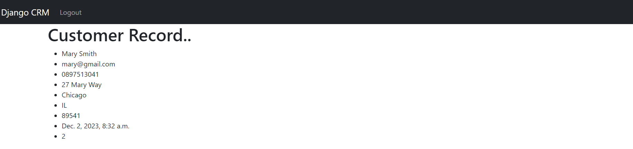

Bootstrap Card

Record.html

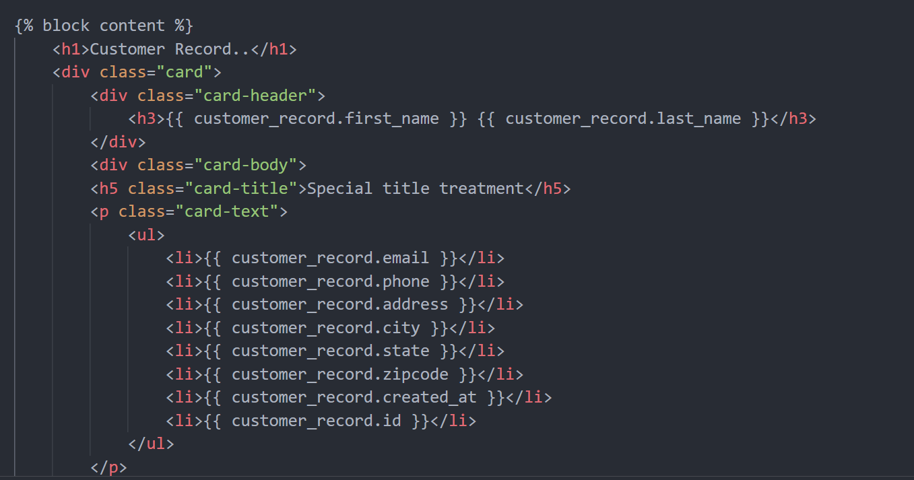

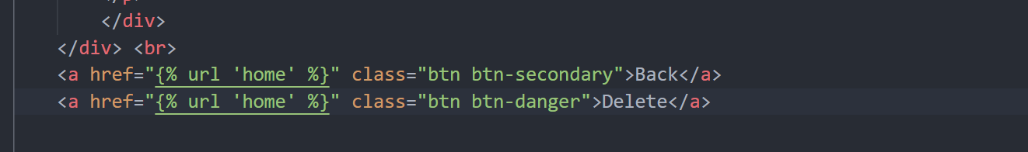

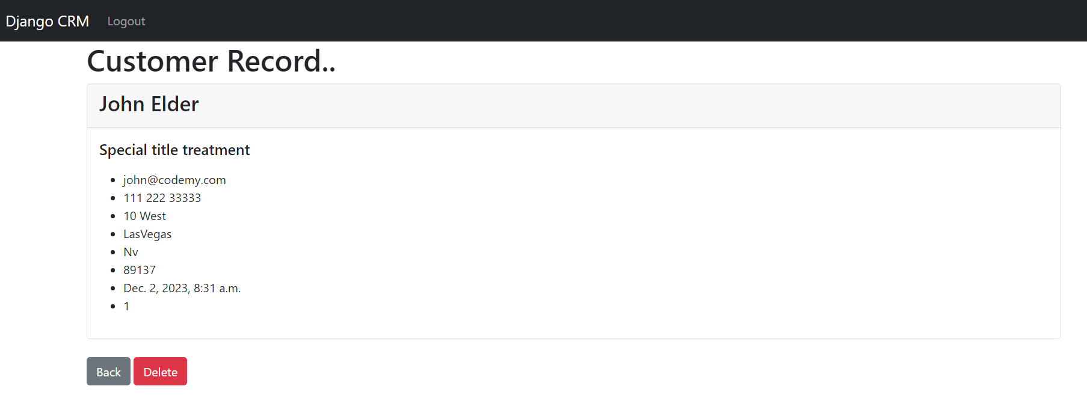

Delete Record

Urls.py

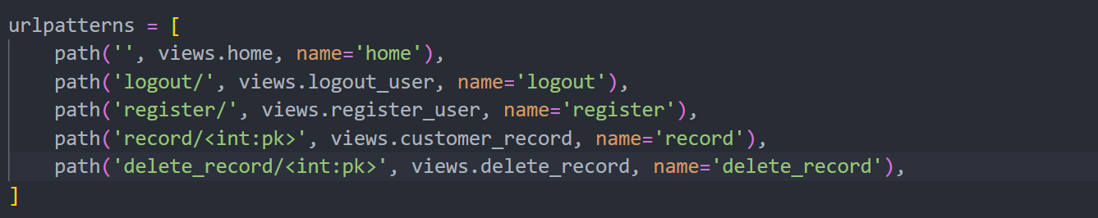

Views.py

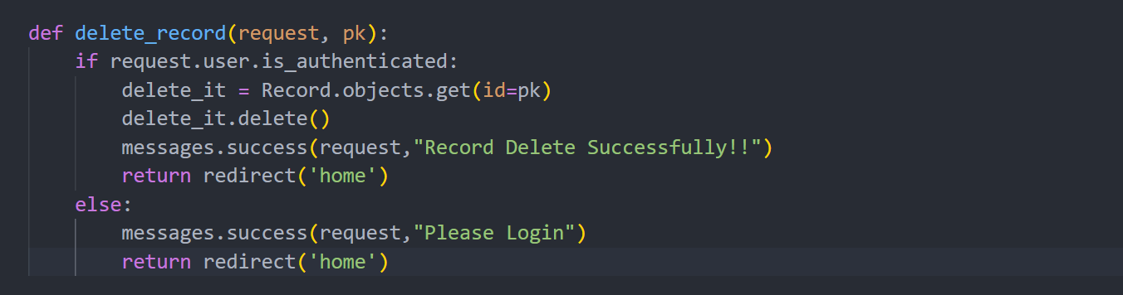

Record.html



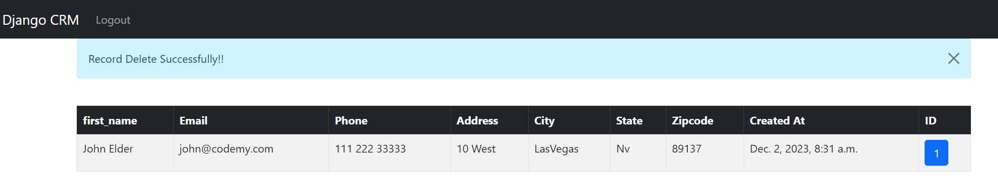

Add Record

Urls.py

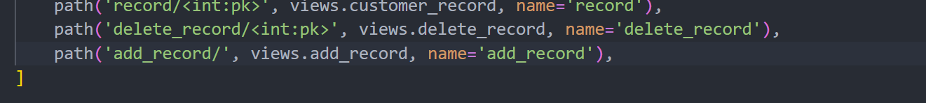

Navbar.html

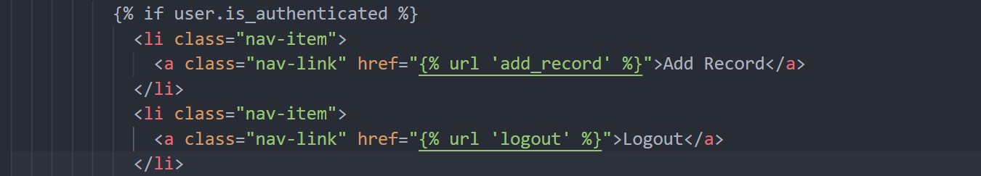

Forms.py

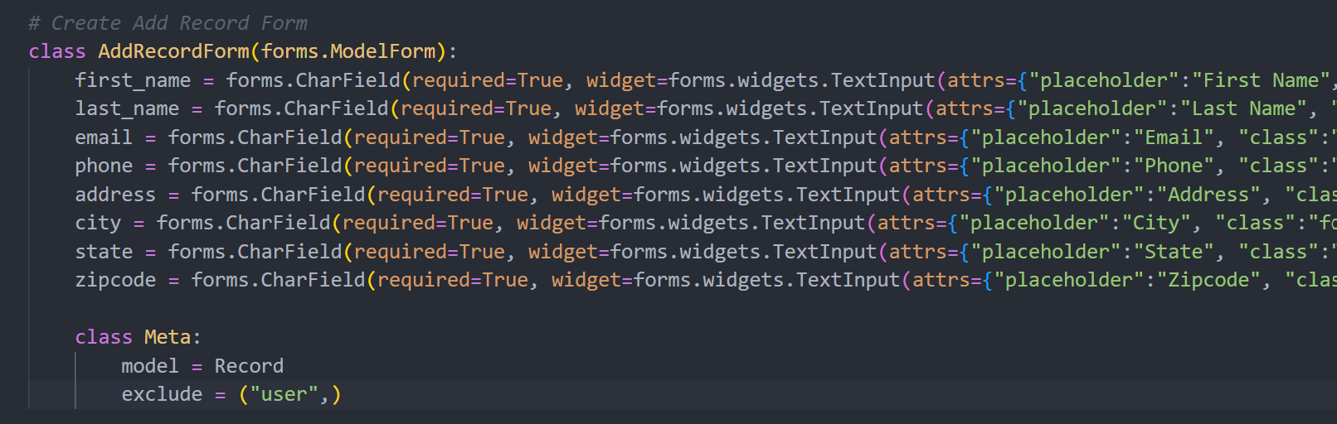

Views.py

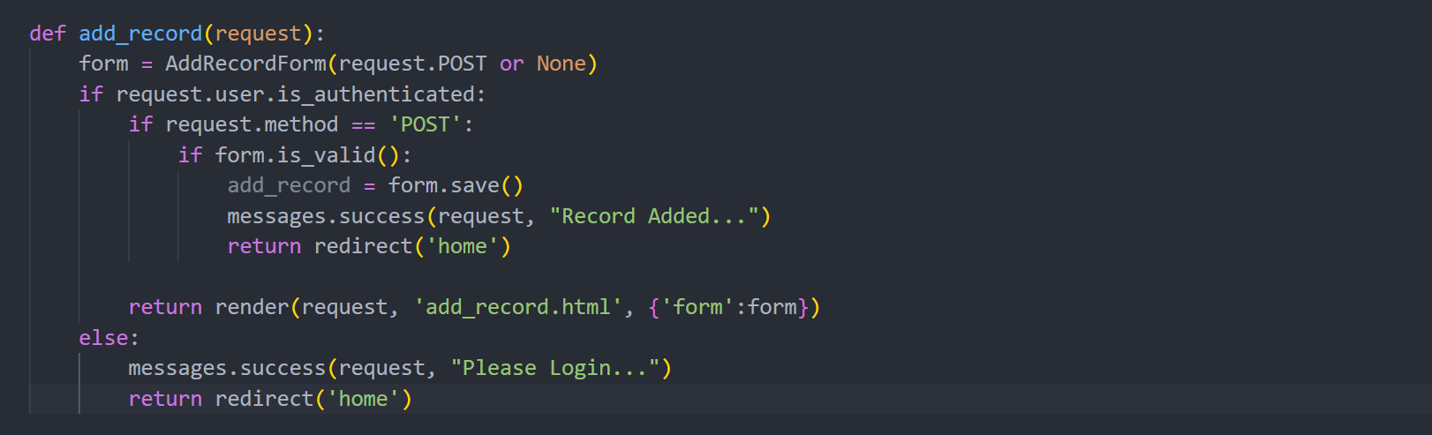

Add_record.html

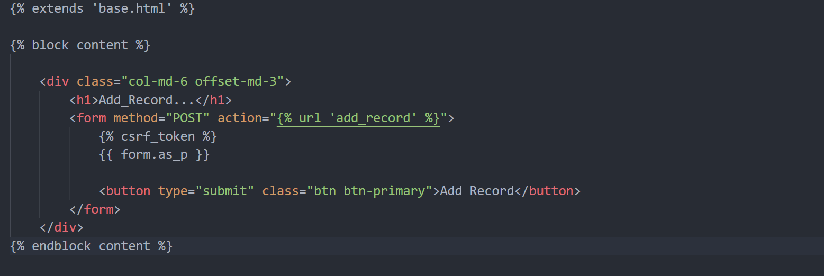

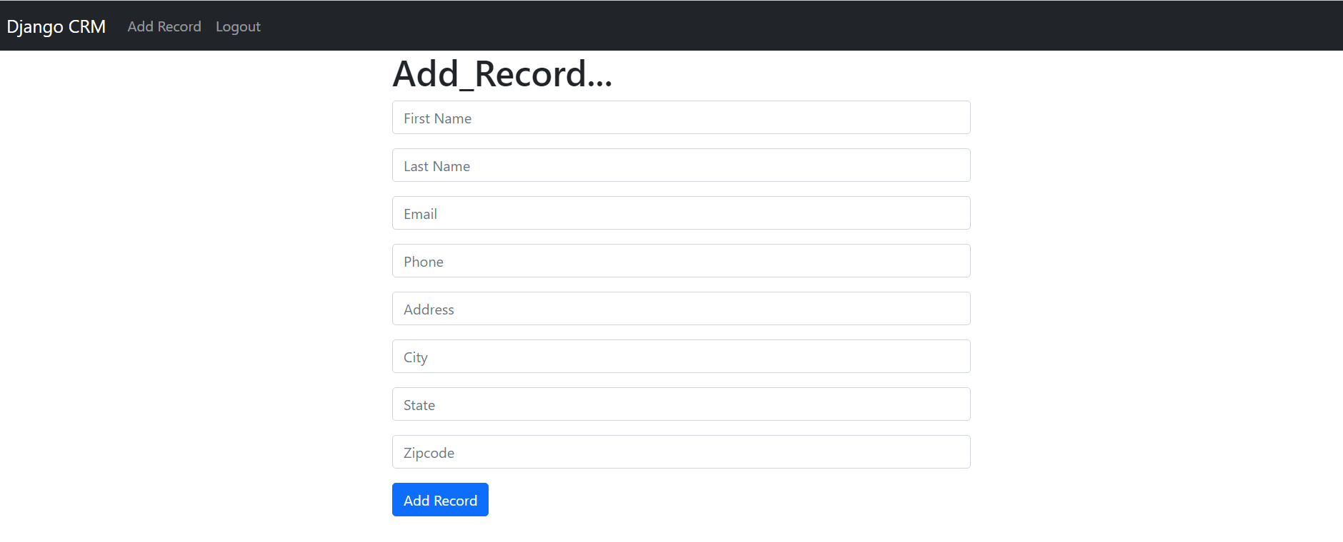

Update Record

Urls.py



Views.py

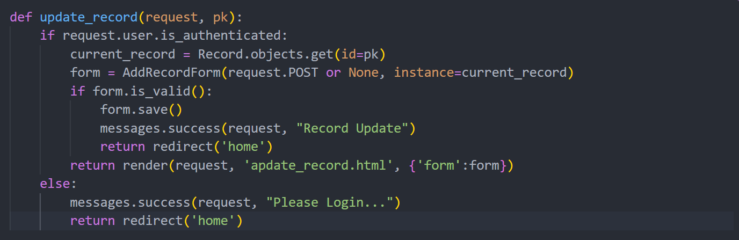

Record.html

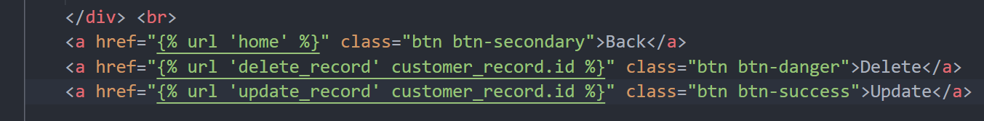

Update_record.html

